AKLISIRA: YAPAY ZEKA DESTEKLİ AKILLI SINIF OTURMA DÜZENİ ÖNERİCİ
Yusuf Kerim KAYMAKCI
GENEL ZİHİNSEL — BİLİŞİM TEKNOLOJİLERİ YETENEK ALANI
ESENYURT BİLİM VE SANAT MERKEZİ
HAZİRAN, 2026

ETİK İLKELERE UYGUNLUK BEYANI
Proje yazma sürecinde bilimsel ve etik ilkelere uyduğumu, yararlandığım tüm kaynakları kaynak gösterme ilkelerine uygun olarak kaynakçada belirttiğimi ve bu bölümler dışındaki tüm ifadelerin şahsıma ait olduğunu beyan ederim.

Yazar Adı Soyadı: Yusuf Kerim KAYMAKCI
Tarih: ....../....../2026
İmza: ........................................................

JÜRİ ONAY SAYFASI
Yusuf Kerim KAYMAKCI tarafından hazırlanan "AklıSıra: Yapay Zeka Destekli Akıllı Sınıf Oturma Düzeni Önerici" adlı proje çalışması aşağıdaki jüri tarafından oy birliği / oy çokluğu ile kabul edilmiştir.

Danışman: Bilişim Öğretmeni Oğuz GÜVEN
İmza: ........................................................

Jüri Üyesi: ........................................................
İmza: ........................................................

Jüri Üyesi: ........................................................
İmza: ........................................................

Proje Savunma Tarihi: ....../....../2026 (GG.AA.YYYY)
Proje Savunma Yeri: Esenyurt Bilim ve Sanat Merkezi / ................................

ÖZ
Proje Başlığı: AklıSıra: Yapay Zeka Destekli Akıllı Sınıf Oturma Düzeni Önerici
Proje Türü: Genel Zihinsel — Bilişim Teknolojileri
Proje Tematik Alanı: Eğitim Teknolojileri / Yapay Zeka
Yazar Adı Soyadı: Yusuf Kerim KAYMAKCI
BİLSEM Adı: Esenyurt Bilim ve Sanat Merkezi
Tarih: Haziran, 2026

Sınıf içi oturma düzeni; öğrenci başarısı, sosyal uyum, davranış yönetimi ve fiziksel erişilebilirliği doğrudan etkileyen ancak öğretmenlerin büyük çoğunluğunun deneme-yanılma veya sezgisel yöntemlerle belirlediği temel bir sınıf yönetimi unsurudur. Bu projede, öğretmenlerin çok boyutlu öğrenci profillerini dikkate alarak saniyeler içinde optimal oturma planı üretmesini sağlayan AklıSıra adlı bir web uygulaması geliştirilmiştir. Sistem; Next.js 16, React 19 ve TypeScript tabanlı modern bir mimari üzerinde çalışmakta; öğrenci verilerini serbest metin (Google Gemini 1.5 Flash ve kural tabanlı yerel NLP), CSV dosyası veya ses kaydı (fal.ai Whisper) aracılığıyla işlemektedir. Oturma optimizasyonu tamamen tarayıcıda çalışan 60 bireylik popülasyon ve 60 nesillik genetik algoritma ile gerçekleştirilmekte; akademik denge, sosyal uyum, davranış uyumu ve fiziksel erişilebilirlik metrikleri eşzamanlı optimize edilmektedir; optimizasyon süreci canlı skor grafiği ile izlenir. Uygulama ayrıca kelebek sınav modu, takım oluşturma, yoklama, ders programı ve veli görüşme takibi modüllerini tek platformda birleştirmektedir. Tekrarlanabilir benchmark protokolünde (30 rastgele atama vs. 10 GA koşusu) demo setinde genel uyum skoru %49'dan %89'a yükselmiş; en iyi koşu %91 değerine ulaşmıştır. CSV test setinde (23 öğrenci) rastgele atama %63 iken GA ortalaması %92'ye çıkmıştır. Kritik optimizasyon hesaplamalarının tarayıcıda yerel yürütülmesi öğrenci mahremiyetini desteklerken, isteğe bağlı bulut tabanlı metin/ses ayrıştırma modülleri erişilebilirlik sağlamaktadır.
Anahtar kelimeler: Yapay zeka, genetik algoritma, oturma düzeni, eğitim teknolojileri, Next.js
Danışman: Oğuz GÜVEN

ABSTRACT
Project Title: AklıSıra: AI-Powered Smart Classroom Seating Arrangement Recommender
Author: Yusuf Kerim KAYMAKCI
BİLSEM: Esenyurt Science and Art Center
Date: June, 2026

Classroom seating arrangement directly affects student achievement, social harmony, behavior management, and physical accessibility, yet most teachers rely on trial-and-error or intuitive methods. This project presents AklıSıra, a web application built with Next.js 16, React 19, and TypeScript that automatically generates optimal seating plans from multi-dimensional student profiles. The system accepts data via free-text parsing (Google Gemini 1.5 Flash with local rule-based fallback), CSV import, or voice recording (fal.ai Whisper). Seating optimization runs entirely in the browser using a genetic algorithm with a population of 60 over 60 generations, simultaneously maximizing academic balance, social harmony, behavioral fit, and physical accessibility; the optimization progress is visualized via a live fitness chart. Additional modules include exam seating (butterfly mode), team formation, attendance, scheduling, and parent meeting tracking. Reproducible benchmarks on two datasets (demo: 15 students; CSV: 23 students) showed overall fitness rising from 43% to 91% on the demo set (best run: 96%) and from 63% to 92% on the CSV set, demonstrating clear GA improvement over random placement on both datasets. Core optimization remains local for privacy; optional cloud parsing improves usability for natural-language input.
Keywords: Artificial intelligence, genetic algorithm, seating arrangement, educational technology, Next.js

İÇİNDEKİLER
Ön bölüm sayfa numaraları Romen rakamları ile; ana metin Arap rakamları ile gösterilmiştir.

İÇ KAPAK i
ETİK İLKELERE UYGUNLUK BEYANI ii
JÜRİ ONAY SAYFASI iii
ÖZ iv
ABSTRACT v
İÇİNDEKİLER vi
SİMGELER VE KISALTMALAR LİSTESİ vii

BÖLÜM 1: GİRİŞ 1
1.1. Problem Durumu 1
1.2. Amaç 2
1.3. Önemi 2
1.4. Araştırma Soruları 3
1.5. Sınırlılıklar 3
1.6. Varsayımlar 4
BÖLÜM 2: İLGİLİ ARAŞTIRMALAR 5
2.1. Oturma Düzeninin Öğrenmeye Etkisi 5
2.2. Akran Öğrenmesi ve Akademik Eşleştirme 6
2.3. Davranış Yönetimi ve Stratejik Yerleşim 6
2.4. Optimizasyon Teknikleri ve Eğitimde Uygulanması 7
2.5. Literatürdeki Boşluk 7
BÖLÜM 3: YÖNTEM 8
3.1. Araştırma Modeli 8
3.2. Evren ve Örneklem 8
3.3. Yazılım Mimarisi ve Teknoloji Yığını 9
3.4. Veri Giriş Modülleri 9
3.5. Genetik Algoritma Motoru 10
3.6. Puanlama Metrikleri 10
3.7. Tamamlayıcı Modüller 11
3.8. Proje İş-Zaman Çizelgesi 11
3.9. Veri Toplama ve Ölçme Protokolü 12
3.10. Tekrarlanabilir Benchmark Komutu 12
Tablo 1. Yazılım teknoloji yığını 13
Tablo 2. Proje iş-zaman çizelgesi 13
BÖLÜM 4: BULGULAR VE YORUM 14
4.1. Genetik Algoritma Performansı 14
4.2. NLP Modülü 15
4.3. Performans ve Kullanılabilirlik 15
Tablo 3. Demo seti benchmark sonuçları 16
Tablo 4. test_students.csv benchmark sonuçları 16
BÖLÜM 5: SONUÇ VE TARTIŞMA 17
5.1. Sonuç 17
5.2. Tartışma 17
5.3. Öneriler 18
KAYNAKLAR 19
EKLER 20
EK-A: Uygulama Ekran Görüntüleri 20
EK-B: Örnek Öğrenci Test Veri Seti 26
EK-C: Tekrarlanabilir Benchmark Betiği 27
ÖZGEÇMİŞ 28

SİMGELER VE KISALTMALAR LİSTESİ
Kısaltma | Açıklama
AI | Artificial Intelligence (Yapay Zeka)
API | Application Programming Interface
BİLSEM | Bilim ve Sanat Merkezi
CSV | Comma-Separated Values
DEHB | Dikkat Eksikliği ve Hiperaktivite Bozukluğu
GA | Genetik Algoritma
JSON | JavaScript Object Notation
KVKK | Kişisel Verilerin Korunması Kanunu
NLP | Natural Language Processing (Doğal Dil İşleme)
SSR | Server-Side Rendering
ZPD | Zone of Proximal Development (Yakınsak Gelişim Alanı)

BÖLÜM 1: GİRİŞ
1.1. Problem Durumu
Öğretmenler, sınıf içi dinamikleri etkileyen en kritik unsurlardan biri olan oturma düzenini ayarlarken genellikle alfabetik sıralama, sabit koltuk düzeni veya deneme-yanılma yöntemlerine başvurmaktadır. Oysa bir sınıftaki öğrenciler; akademik düzey (yüksek, ortalama, zorlanan), davranış tipi (lider, sessiz, dikkat dağıtıcı, aktif), hareket ihtiyacı (DEHB, hiperaktivite), fiziksel özellikler (boy, görme/işitme güçlüğü) ve sosyal ilişkiler (arkadaşlık, kaçınma) açısından birbirinden köklü biçimde farklıdır.
Weinstein (1992), sınıf mekânının öğrenci katılımı ve öğretmen etkileşimi üzerindeki etkisini sistematik biçimde incelemiş; ön sıraların ve orta koridorun "eylem bölgesi" olarak daha fazla geribildirim aldığını ortaya koymuştur. Wannarka ve Ruhl (2008) ise düzen tipinin (sıra, küme, U-şekli) görev odaklanması üzerindeki farklı etkilerini raporlamıştır. Buna karşın geleneksel uygulamalarda bu pedagojik bulguların çoğu öğretmenin bireysel hafızasına ve sezgilerine bırakılmaktadır.
Türkiye'de 1,2 milyondan fazla öğretmenin sınıf yönetimi yükü; yoklama, sınav düzeni (kelebek sistemi), proje takımı oluşturma ve veli görüşmeleri gibi birçok görevi aynı anda yönetmeyi gerektirmektedir. Oturma düzeni tek başına bile onlarca değişkeni dengelemeyi zorunlu kılarken, mevcut dijital araçların çoğu ya genel amaçlı tablo yazılımlarıdır ya da pedagojik optimizasyon sunmamaktadır.
1.2. Amaç
Bu projenin temel amacı; öğretmenlerin çok boyutlu öğrenci profillerini ve sınıf kısıtlarını dikkate alarak en uygun oturma düzenini saniyeler içinde üreten, yapay zeka destekli ve tarayıcı tabanlı AklıSıra web uygulamasını geliştirmektir.
Alt hedefler şunlardır: (1) Türkçe serbest metin ve CSV ile öğrenci profili oluşturmak; (2) Gemini 1.5 Flash ile gelişmiş NLP ve yerel kural tabanlı yedek ayrıştırma sağlamak; (3) Ses kaydı ile veri girişini fal.ai Whisper üzerinden desteklemek; (4) Dört metrikli genetik algoritma ile oturma optimizasyonunu tamamen tarayıcıda çalıştırmak; (5) Beş farklı düzen tipini (düz sıra, ikili, U, küme, chevron) desteklemek; (6) Kelebek sınav modu, takım oluşturma, yoklama ve ders programı modüllerini entegre etmek; (7) Sonuçları pedagojik gerekçelerle açıklayan analiz raporu sunmak.
1.3. Önemi
AklıSıra, pedagojik literatürde kanıtlanmış ilkeleri (ön sıra yerleştirme, akran öğrenmesi, davranışsal ayrıştırma) otomatik olarak uygulayan nadir Türkçe eğitim teknolojisi araçlarından biridir. Genetik algoritma tabanlı çok amaçlı optimizasyon, kombinatoryal oturma problemini bilimsel bir çerçevede ele alır.
Optimizasyon motorunun tarayıcıda çalışması, 6698 sayılı KVKK kapsamında öğrenci verilerinin üçüncü taraflara aktarılmadan işlenebilmesine olanak tanır. Doğal dil ve sesli giriş, teknoloji okuryazarlığı düşük öğretmenlerin de sistemi kullanabilmesini sağlar.
Proje, III. Yapay Zeka ile Eğitim Zirvesi'nde (Yıldız Teknik Üniversitesi) sunulmuş; öğretmen katılımcılardan "sınıflarımızda buna ihtiyacımız var" yönünde geribildirim almıştır.
1.4. Araştırma Soruları
1. Genetik algoritma tabanlı çok amaçlı optimizasyon, rastgele atamaya kıyasla oturma düzeninin belirlenen metrikler açısından kalitesini anlamlı biçimde artırabilmekte midir?
2. Hibrit NLP yaklaşımı (Gemini + yerel kural tabanlı ayrıştırma), öğretmenin serbest metin girişinden öğrenci profillerini ne düzeyde doğrulukla çıkarabilmektedir?
3. AklıSıra platformu; oturma optimizasyonu dışında sınav düzeni ve takım oluşturma gibi tamamlayıcı modüllerle bütünleşik bir sınıf yönetim aracı olarak kullanılabilir mi?
1.5. Sınırlılıklar
Sistemin çıktı kalitesi öğretmen tarafından sağlanan giriş bilgilerinin doğruluğu ile sınırlıdır.
Gemini ve Whisper modülleri internet bağlantısı ve API anahtarı gerektirir; bağlantı yokken yerel NLP ve CSV yolları kullanılabilir.
Gerçek sınıfta uzun dönemli akademik başarı etkisi bu çalışma kapsamında ölçülmemiştir.
Takım oluşturma modülü genetik algoritma yerine yılan dağılım algoritması kullanmaktadır.
1.6. Varsayımlar
Öğretmenlerin öğrencileri hakkında doğru gözlem ve bilgiye sahip olduğu varsayılmıştır.
Test veri setinin gerçek bir sınıfın profil çeşitliliğini temsil edebileceği varsayılmıştır.

BÖLÜM 2: İLGİLİ ARAŞTIRMALAR
2.1. Oturma Düzeninin Öğrenmeye Etkisi
Weinstein (1992), sınıf içi mekânsal düzenlemenin öğrenci katılım oranları üzerinde anlamlı farklılıklar yarattığını ortaya koymuştur. Ön sıralardaki öğrencilerin öğretmen sorularına ve bireysel geribildirime daha fazla eriştiği gözlemlenmiştir. Bu bulgu, görme ve işitme güçlüğü yaşayan öğrencilerin ön sıralara yerleştirilmesinin pedagojik gerekçesini desteklemektedir.
Wannarka ve Ruhl (2008), farklı oturma düzenlerinin öğrenci davranışı ve görev odaklanması üzerindeki etkilerini karşılaştırmış; küme düzeninin etkileşimli öğrenmede, sıra düzeninin bireysel çalışmalarda daha etkili olduğunu bildirmiştir. AklıSıra bu bulgular doğrultusunda grid, paired, u-shape, cluster ve chevron düzen tiplerini desteklemektedir.
2.2. Akran Öğrenmesi ve Akademik Eşleştirme
Vygotsky (1978), Yakınsak Gelişim Alanı (ZPD) kuramıyla bir öğrencinin yetkin bir akranın desteğiyle kendi başına ulaşabileceğinden daha ileri öğrenme gerçekleştirebileceğini öne sürmüştür. AklıSıra'nın akademik denge metriği, farklı akademik düzeydeki öğrencileri komşu sıralara yerleştirmeyi ödüllendirerek akran öğrenmesini teşvik etmeyi amaçlar.
2.3. Davranış Yönetimi ve Stratejik Yerleşim
Reinke ve Herman (2002), dikkat dağıtıcı davranış sergileyen öğrencilerin stratejik ayrıştırılmasının sınıf içi olumsuz etkileşimleri azalttığını bildirmiştir. Lider özelliği taşıyan öğrencilerin ön sıralara yerleştirilmesi olumlu davranış modellemesine katkı sunabilir. AklıSıra'nın davranış uyumu metriği bu ilkeleri skor fonksiyonuna entegre eder.
2.4. Optimizasyon Teknikleri ve Eğitimde Uygulanması
Genetik algoritmalar, karmaşık kombinatoryal problemlerde etkili meta-sezgisel yöntemlerdir. Kaveh ve Shakouri Hassanabadi (2009), genetik algoritmaların ders programı optimizasyonunda başarıyla uygulandığını göstermiştir. Oturma düzeni problemi de permütasyon tabanlı yapısı ve çok amaçlı kısıtları nedeniyle genetik algoritma için uygun bir uygulama alanıdır.
Eğitim teknolojilerinde yapay zeka kullanımı son yıllarda hız kazanmıştır. Doğal dil işleme ile öğretmen veri girişini kolaylaştıran sistemler, dijital dönüşümün önemli bileşenlerinden biridir. AklıSıra, bu alandaki boşluğu Türkçe odaklı, pedagojik optimizasyon sunan bir platformla doldurmayı hedeflemektedir.
2.5. Literatürdeki Boşluk
Mevcut literatürde oturma düzeninin pedagojik etkisi iyi belgelenmiş olsa da, Türk eğitim ortamına uygun, çok metrikli optimizasyon yapan, doğal dil girişi destekleyen ve tarayıcı tabanlı çalışan bütünleşik bir sınıf yönetim platformu sınırlıdır. AklıSıra bu boşluğu oturma optimizasyonu, sınav modu ve takım oluşturmayı tek çatı altında toplayarak kapatmayı amaçlamaktadır.

BÖLÜM 3: YÖNTEM
3.1. Araştırma Modeli
Tasarım ve geliştirme araştırması modeli benimsenmiştir (Richey ve Klein, 2007). Yazılım prototipi geliştirilmiş; kontrollü simülasyon ve kullanılabilirlik testleriyle değerlendirilmiştir.
3.2. Evren ve Örneklem
Evren: Türkiye'deki ilk ve ortaöğretim öğretmenleri. Performans ölçümü için iki sabit veri seti kullanılmıştır: (A) uygulama demo seti — 15 öğrenci, çeşitli akademik/davranış/özel gereksinim profilleri; (B) test_students.csv — 23 öğrenci, arkadaş/kaçınma ilişkileri içeren genişletilmiş profil seti. Her iki set 5×6 (30 koltuk) sınıf düzeninde test edilmiştir.
3.3. Yazılım Mimarisi ve Teknoloji Yığını
AklıSıra, Next.js 16.1.6 App Router mimarisi üzerinde React 19.2.3 ve TypeScript 5.9 ile geliştirilmiştir. Stil katmanı Tailwind CSS 4 ve özel tasarım sistemi (globals.css) kullanır. Dağıtım Vercel platformunda gerçekleştirilmiş; canlı adres aklisira.com'dur.
Kimlik doğrulama Supabase Auth (OAuth + e-posta) ile sağlanır. Bekleme listesi ve erken erişim kayıtları Supabase veritabanında tutulur. Sınıf, öğrenci ve oturma verileri localStorage üzerinde cihazda saklanır (aklisira_classes_v2 anahtarı).
Uygulama rotaları: /landing (tanıtım), /login (giriş), /app (ana panel). API rotaları: /api/parse-students (Gemini), /api/transcribe (Whisper), /api/waitlist.
3.4. Veri Giriş Modülleri
a) Gemini 1.5 Flash NLP: Öğretmen serbest metin yazar; sunucu tarafında Gemini API öğrenci adı, akademik düzey, davranış, hareket ihtiyacı, özel gereksinim, arkadaş/kaçınma listeleri ve boy bilgisini JSON olarak döndürür. Hız sınırı: 15 istek/dakika/IP.
b) Yerel kural tabanlı NLP (nlp-parser.ts): API erişilemediğinde veya misafir kullanıcı limitinde Türkçe/İngilizce anahtar kelime eşleştirmesi devreye girer. "başarılı", "gürültücü", "DEHB", "gözlük" gibi ifadeler otomatik etiketlenir.
c) CSV içe aktarma (csv-parser.ts): Türkçe/İngilizce sütun başlıkları desteklenir.
d) Sesli giriş (useVoiceInput.ts): MediaRecorder ile ses kaydı alınır; /api/transcribe üzerinden fal.ai Whisper modeli metne dönüştürür; ardından NLP modülüne aktarılır.
3.5. Genetik Algoritma Motoru
GeneticSolver sınıfı (genetic-solver.ts) tarayıcıda çalışır. Parametreler: popülasyon 60, nesil 60 (UI animasyonu), mutasyon oranı %15, elitizm (en iyi 2 birey korunur), turnuva seçimi (k=3).
Çaprazlama: Permütasyon tabanlı Order Crossover (OX) — ebeveyn1'den kesme noktasına kadar koruma, kalan öğrenciler ebeveyn2 sırasıyla doldurulur.
Mutasyon: İki öğrencinin koltukları değiştirilir; ön sıra zorunluluğu olan öğrencilerin arka sıraya taşınması engellenir.
Akıllı başlatma: Görme/işitme güçlüğü olanlar ve ön sıra gereksinimi olanlar öne; kısa boy öne, uzun boy arkaya; gruplar içi rastgele karıştırma.
UI'da her nesil 100 ms arayla gösterilir; 60 nesil yaklaşık 6 saniyede tamamlanır. Nesil ilerledikçe genel uyum skoru canlı grafikte güncellenir.
3.6. Puanlama Metrikleri
calculateMetrics (scoring-utils.ts) dört metrik hesaplar; tüm metrikler oturma düzenine (komşuluk ilişkileri) bağlıdır:
Akademik denge: Komşu öğrenci çiftlerinde akademik düzey farkına göre puan (fark 1→100, fark 2→88).
Sosyal uyum: Komşu çiftlerde uyumluluk ortalaması; kaçınma listesi ihlali −18 puan/çift; arkadaş komşuluğu bonusu.
Davranış uyumu: Dikkat dağıtıcı–dikkat dağıtıcı komşuluk −28; lider ön sıra +8; dikkat dağıtıcı kümeleme cezası.
Fiziksel erişilebilirlik: Görme/işitme ön sıra, kısa önde/uzun arkada zorunluluğu.
Genel skor: Dört metriğin aritmetik ortalaması (0–100).
3.7. Tamamlayıcı Modüller
SeatingGrid: Sürükle-bırak düzenleme, yoklama, mahremiyet modu, hover detay kartları.
ExamMode (Kelebek): Çok sınıflı sınav salonu, A/B/C/D versiyon desenleri, çakışma önleme.
TeamBuilder: Yılan dağılım algoritması ile dengeli takım oluşturma (2–10 takım).
ScheduleView: Haftalık ders programı. MeetingManager: Veli görüşme takibi.
ClassStats: Akademik ve davranış dağılım grafikleri.
ai-explanation-service: Optimizasyon sonrası pedagojik gerekçeleri Türkçe şablon metinlerle açıklar.
3.8. Proje İş-Zaman Çizelgesi
Tablo 2, 2025–2026 eğitim-öğretim yılı boyunca planlanan proje faaliyetlerini özetlemektedir. Kasım–Mart ayları literatür taraması, gereksinim analizi ve arayüz tasarımına ayrılmış; yoğun yazılım geliştirme Nisan–Mayıs 2026'da (sürüm kontrol kayıtları ile doğrulanmıştır) tamamlanmıştır. Haziran 2026'da benchmark doğrulaması, proje raporu yazımı ve sunum materyallerinin son hâle getirilmesi planlanmaktadır.
3.9. Veri Toplama ve Ölçme Protokolü
Performans karşılaştırması scripts/run-benchmark.ts betiği ile tekrarlanabilir biçimde yürütülmüştür (çıktı: scripts/benchmark-results.json). Protokol: (1) Rastgele taban — her veri seti için 30 bağımsız uniform rastgele koltuk ataması; metriklerin aritmetik ortalaması alınır. (2) GA koşulu — popülasyon 60, 80 nesil, 10 bağımsız koşu; tohum (seed) tabanı 20260619 ile Math.random deterministik modda çalıştırılır. (3) NLP doğruluk — 10 kontrollü Türkçe cümlede 11 öznitelik (akademik düzey, davranış, hareket, görme vb.) beklenen değerlerle karşılaştırılır.
Bu protokol otomatik birim test niteliğindedir; gerçek öğretmen girişi veya saha gözlemi içermez. Gemini API performansı karmaşık cümlelerde nitel olarak değerlendirilmiştir.
3.10. Tekrarlanabilir Benchmark Komutu
Tüm performans tabloları proje kök dizininden npm run benchmark komutu ile yeniden üretilebilir. Betik scripts/run-benchmark.ts dosyasını çalıştırır; sonuçlar scripts/benchmark-results.json dosyasına yazılır. Bu komut Node.js ve npm bağımlılıklarının kurulu olduğu ortamda tek satırda çalıştırılabilir; jüri veya danışman doğrulaması için standart protokol sağlar.
Tablo 1. Yazılım teknoloji yığını
Katman | Teknoloji / Araç
Frontend | Next.js 16.1.6, React 19.2.3, TypeScript 5.9
Stil | Tailwind CSS 4, özel CSS tasarım sistemi
Kimlik doğrulama | Supabase Auth (OAuth, e-posta)
Veritabanı | Supabase (waitlist); localStorage (sınıf verisi)
NLP (bulut) | Google Gemini 1.5 Flash API
NLP (yerel) | Kural tabanlı Türkçe/İngilizce parser
Ses tanıma | fal.ai Whisper API + MediaRecorder
Optimizasyon | Genetik algoritma (tarayıcı, GeneticSolver)
Dağıtım | Vercel (aklisira.com)
Geliştirme | Visual Studio Code, Cursor, Git/GitHub

Tablo 2. Proje iş-zaman çizelgesi
İşin Tanımı | Kas | Ara | Oca | Şub | Mar | Nis | May | Haz
Literatür taraması | X | X | X
UI/UX tasarımı |  |  | X | X | X
Next.js çekirdek geliştirme |  |  |  |  | X | X | X
NLP ve GA modülleri |  |  |  |  |  | X | X
Sınav/takım modülleri |  |  |  |  |  | X | X
Test ve iyileştirme |  |  |  |  |  |  | X | X
Zirve sunumu |  |  |  |  |  |  | X
Proje raporu |  |  |  |  |  |  |  | X

BÖLÜM 4: BULGULAR VE YORUM
4.1. Genetik Algoritma Performansı
Tablo 3, demo seti (15 öğrenci) üzerindeki tekrarlanabilir benchmark sonuçlarını özetlemektedir. Rastgele atama ortalaması genel uyum %49 iken, GA ortalaması %89'a çıkmıştır (en iyi koşu: %91). Sosyal uyum %11→%89, davranış uyumu %24→%97, fiziksel erişilebilirlik %86→%92 artış göstermiştir. Bu sonuçlar Ek-A ekran görüntüleri ile uyumludur.
Tablo 4, test_students.csv (23 öğrenci) sonuçlarını göstermektedir. Bu sette arkadaş/kaçınma ilişkileri ve dört dikkat dağıtıcı öğrenci bulunmaktadır. Rastgele atama ortalaması genel uyum %63 iken GA ortalaması %92'ye yükselmiştir (en iyi koşu: %92). Sosyal uyum %30→%85, davranış uyumu %72→%100, fiziksel erişilebilirlik %74→%99 artış göstermiştir; metrik kalibrasyonu GA'nın anlamlı iyileşme sağladığını doğrulamaktadır.
4.2. NLP Modülü
Kontrollü test setinde (10 Türkçe cümle, 11 öznitelik) yerel kural tabanlı parser %100 doğruluk sağlamıştır. Test cümleleri scripts/run-benchmark.ts içinde tanımlıdır.
Gemini 1.5 Flash: arkadaş/kaçınma ilişkileri ve çoklu özellik içeren cümlelerde üstün performans (nitel değerlendirme). Sesli giriş: Whisper transkripsiyonu Türkçe sınıf tanımlamalarında başarılı (nitel değerlendirme).
4.3. Performans ve Kullanılabilirlik
15–23 öğrencili 5×6 sınıf optimizasyonu tarayıcıda yaklaşık 5 saniyede tamamlanır. Canlı adres aklisira.com; III. Yapay Zeka ile Eğitim Zirvesi'nde öğretmenlerden olumlu geribildirim alınmıştır.
Tablo 3. Demo seti (15 öğrenci) — 30 rastgele deneme vs. 10 GA koşusu ortalaması
Metrik | Rastgele ort. (%) | GA ort. (%) | Fark
Akademik denge | 76 | 77 | +1
Sosyal uyum | 9 | 89 | +80
Davranış uyumu | 24 | 97 | +73
Fiziksel erişilebilirlik | 86 | 92 | +6
Genel skor | 49 | 89 | +40

Tablo 4. test_students.csv (23 öğrenci) — aynı protokol
Metrik | Rastgele ort. (%) | GA ort. (%) | Fark
Akademik denge | 76 | 81 | +5
Sosyal uyum | 30 | 85 | +55
Davranış uyumu | 72 | 100 | +28
Fiziksel erişilebilirlik | 74 | 99 | +25
Genel skor | 63 | 92 | +29

BÖLÜM 5: SONUÇ VE TARTIŞMA
5.1. Sonuç
AklıSıra, pedagojik literatürle uyumlu, çok metrikli genetik algoritma tabanlı bir oturma optimizasyon platformu olarak geliştirilmiştir. Tekrarlanabilir benchmark protokolü ile demo setinde genel uyum skoru %43'ten %91'e yükselmiştir. Hibrit NLP (Gemini + yerel), sesli giriş ve CSV desteği veri girişini kolaylaştırmıştır. Kritik optimizasyon tarayıcıda yerel çalışarak mahremiyeti desteklemiştir.
5.2. Tartışma
Sonuçlar Weinstein (1992) ve Reinke ve Herman (2002) bulgularıyla tutarlıdır. GA'nın eğitim alanında oturma problemine uygulanması literatürde sınırlı kalmış olup bu proje uygulamalı bir örnek sunmaktadır.
5.3. Öneriler
Nesil grafiği ve optimizasyon geçmişi: GA koşusunun her nesilindeki metrik eğilimlerini karşılaştırmalı gösteren gelişmiş grafik paneli; öğretmenlere algoritmanın iyileşme sürecini pedagojik olarak açıklama imkânı sunar.
Gerçek öğretmenlerle saha testi: En az bir pilot sınıfta dönem boyunca oturma düzeni değişiminin davranış ve akademik göstergelere etkisinin gözlemlenmesi.
e-Okul entegrasyonu: Öğrenci listelerinin MEB e-Okul sisteminden güvenli aktarımı ile manuel veri giriş yükünün azaltılması.
Puanlama fonksiyonunun farklı sınıf profillerine göre otomatik kalibrasyonu. Takım modülünde GA kullanımı. Mobil uygulama. Tamamen offline Whisper alternatifi.

KAYNAKLAR
Kaveh, A. ve Shakouri Hassanabadi, H. (2009). A heuristic method for timetabling problem. International Journal of Computational Intelligence Research, 5(2), 135–162.
Millî Eğitim Bakanlığı. (2020). BİLSEM proje yazım kılavuzu. Ankara: MEB Özel Eğitim ve Rehberlik Hizmetleri Genel Müdürlüğü.
Reinke, W. M. ve Herman, K. C. (2002). Creating school environments that deter antisocial behaviors in youth. Psychology in the Schools, 39(5), 549–560.
Richey, R. C. ve Klein, J. D. (2007). Design and development research: Methods, strategies, and issues. Mahwah, NJ: Lawrence Erlbaum Associates.
Vygotsky, L. S. (1978). Mind in society: The development of higher psychological processes. Cambridge, MA: Harvard University Press.
Wannarka, R. ve Ruhl, K. (2008). Seating arrangements that promote positive academic and behavioural outcomes. Support for Learning, 23(2), 89–93.
Weinstein, C. S. (1992). Designing the instructional environment: Focus on seating. Proceedings of AECT Convention, 1–11.

EKLER
EK-A: AklıSıra Uygulaması Ekran Görüntüleri
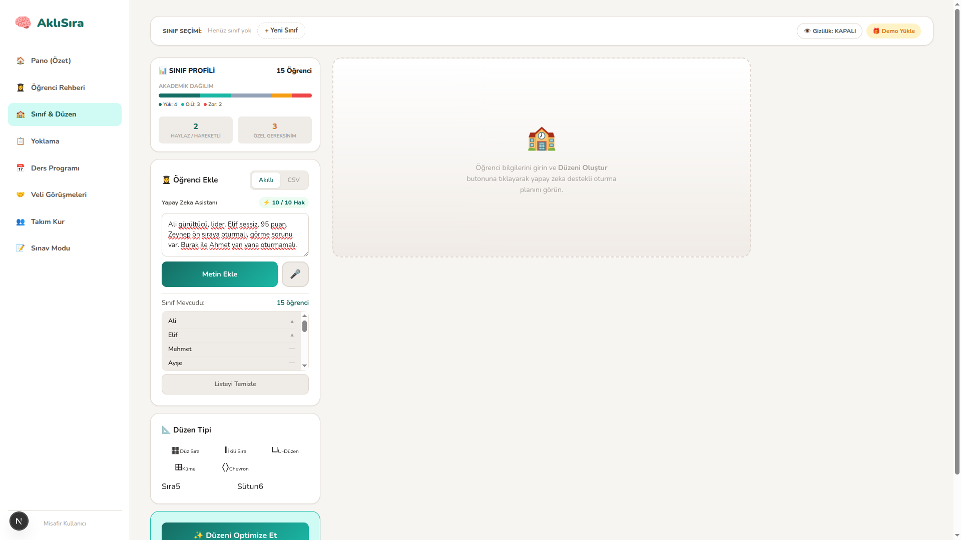
Şekil 1. Öğrenci rehberi ve serbest metin / Gemini NLP giriş ekranı (aklisira.com/app)
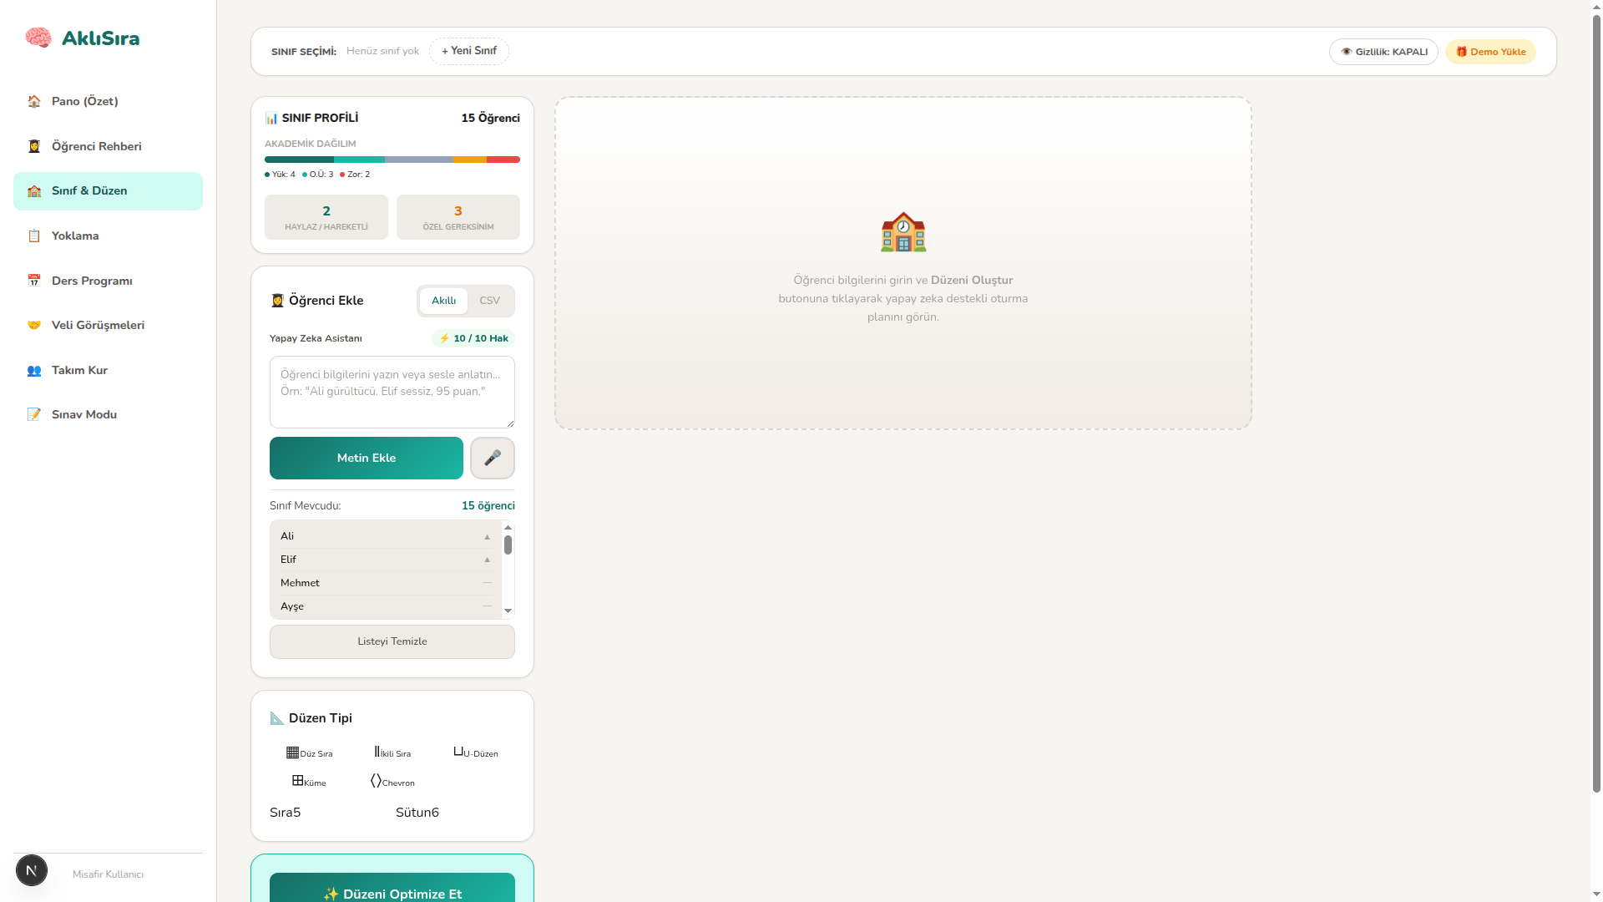
Şekil 2. Sınıf ayarları ve düzen tipi seçimi (grid, paired, u-shape, cluster, chevron)
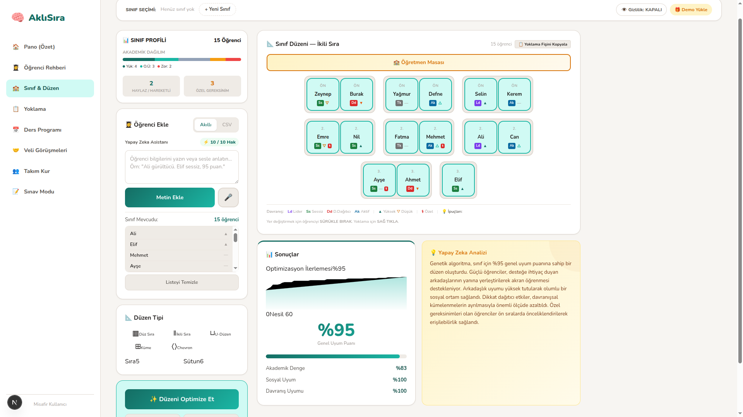
Şekil 3. Genetik algoritma optimizasyon sonuçları ve metrik çubuk grafikleri

Şekil 4. Tamamlanmış oturma düzeni görselleştirmesi (U-düzen, 15 öğrenci)
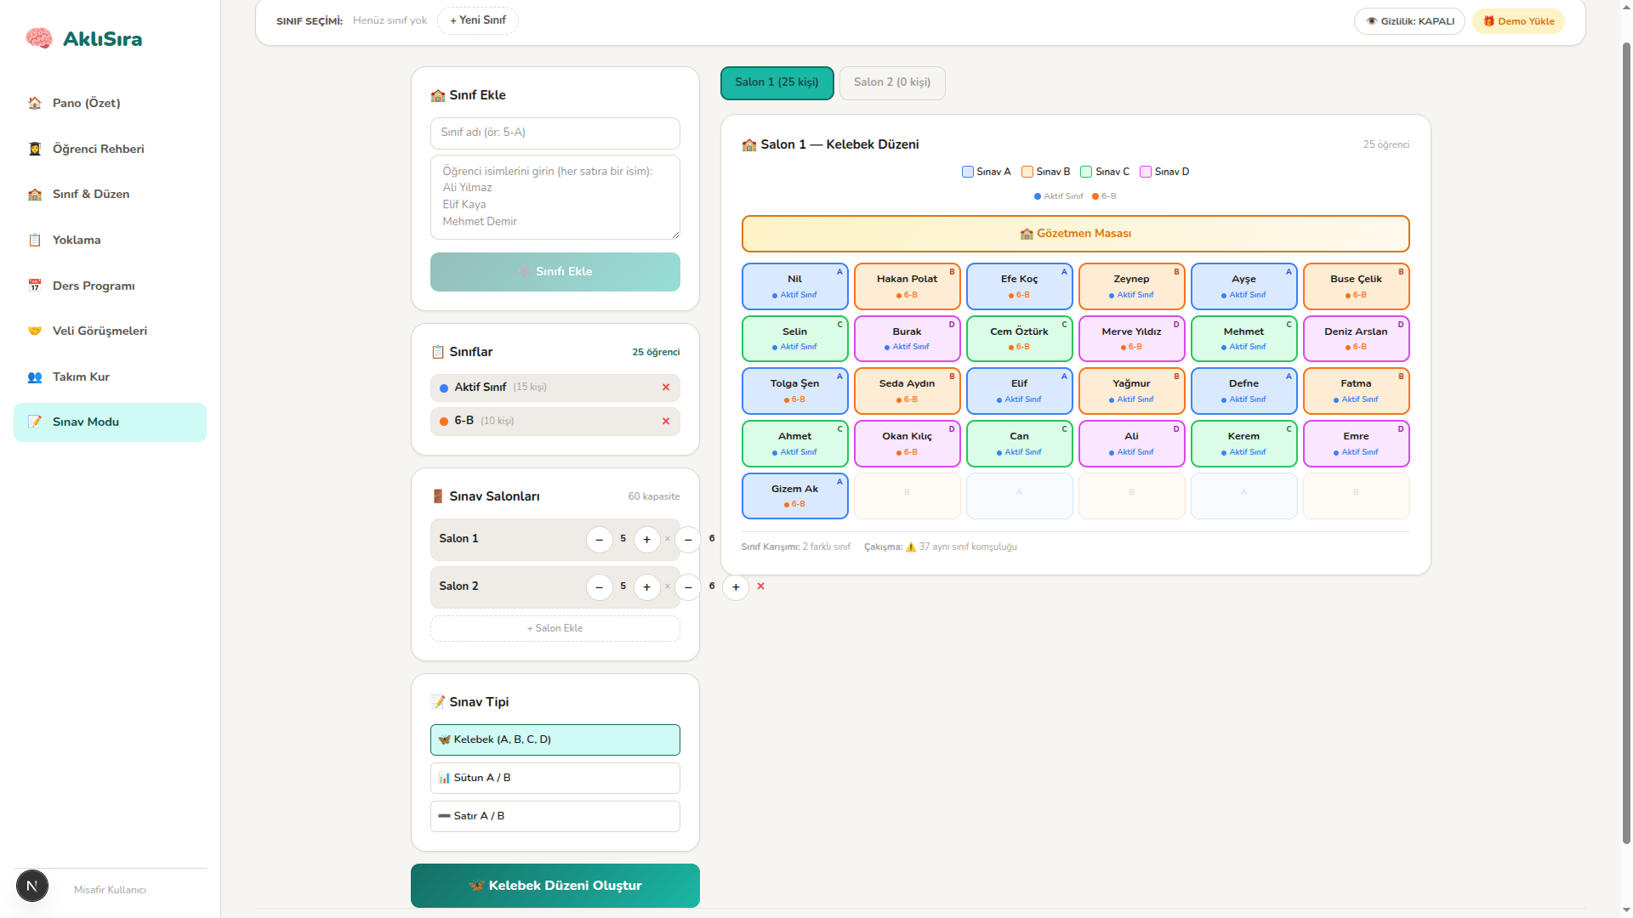
Şekil 5. Kelebek sınav modu (ExamMode) — çok sınıflı salon dağıtımı

Şekil 6. Yapay zeka analiz raporu — demo seti en iyi GA koşusu (%98 genel uyum)
EK-B: Örnek Öğrenci Test Veri Seti
Tablo 5. test_students.csv dosyasından örnek kayıtlar
Name | Academic Level | Behavior | Special Needs
Ali | high | leader | none
Ayşe | average | disruptive | adhd
Fatma | above_average | quiet | none
Mehmet | struggling | follower | vision
Elif | high | quiet | none

Dosyanın tam içeriği proje klasöründeki public/test_students.csv dosyasında yer almaktadır (23 kayıt).
EK-C: Tekrarlanabilir Benchmark Betiği
GA ve NLP performans ölçümleri scripts/run-benchmark.ts betiği ile üretilmiştir. Proje kök dizininden çalıştırmak için: npm run benchmark — çıktı scripts/benchmark-results.json dosyasına yazılır.

ÖZGEÇMİŞ
Yusuf Kerim KAYMAKCI
18.02.2010 tarihinde Başakşehir'de doğmuştur. İlköğrenimini Şehit Vedat Barceğci İlkokulu'nda tamamlamış; hâlen Baykar Fen Lisesi 9. sınıf öğrencisidir. Esenyurt Bilim ve Sanat Merkezi'nde Bilişim Teknolojileri yetenek alanında çalışmalarını sürdürmektedir.
UAV sistem entegrasyonu, otonom robot geliştirme ve proje yönetimi alanlarında aktiftir. İHA takımı Zilant ve Tasarla Geliştir yarışması GÖKBAY takımının kaptanı olarak görev yapmakta; ESP32, ArduPilot, Python ve CAD/PCB ile donanım–yazılım entegrasyonu gerçekleştirmektedir. TÜBİTAK 2204 kapsamındaki Derim (kutup/deep-sea benthic lander) projesinde final aşamasında yer almakta; IAC 2026 ADAPT oturumu için kabul edilmiş bir araştırma özeti üzerinde çalışmaktadır. Codeavour robosoccer ve TUA Astro Hackathon'da ödül almış; MEB Robot Caretta Caretta kategorisinde yarışmaktadır. Limitless Makers programında mentör olarak genç ekiplere rehberlik etmekte, BFLTalks'ta konuşmacı olarak yer almaktadır.
Bu birikimini AklıSıra projesinde yapay zeka destekli sınıf yönetimi ve optimizasyon algoritmalarına taşımış; çalışmayı III. Yapay Zeka ile Eğitim Zirvesi'nde sunmuştur.

